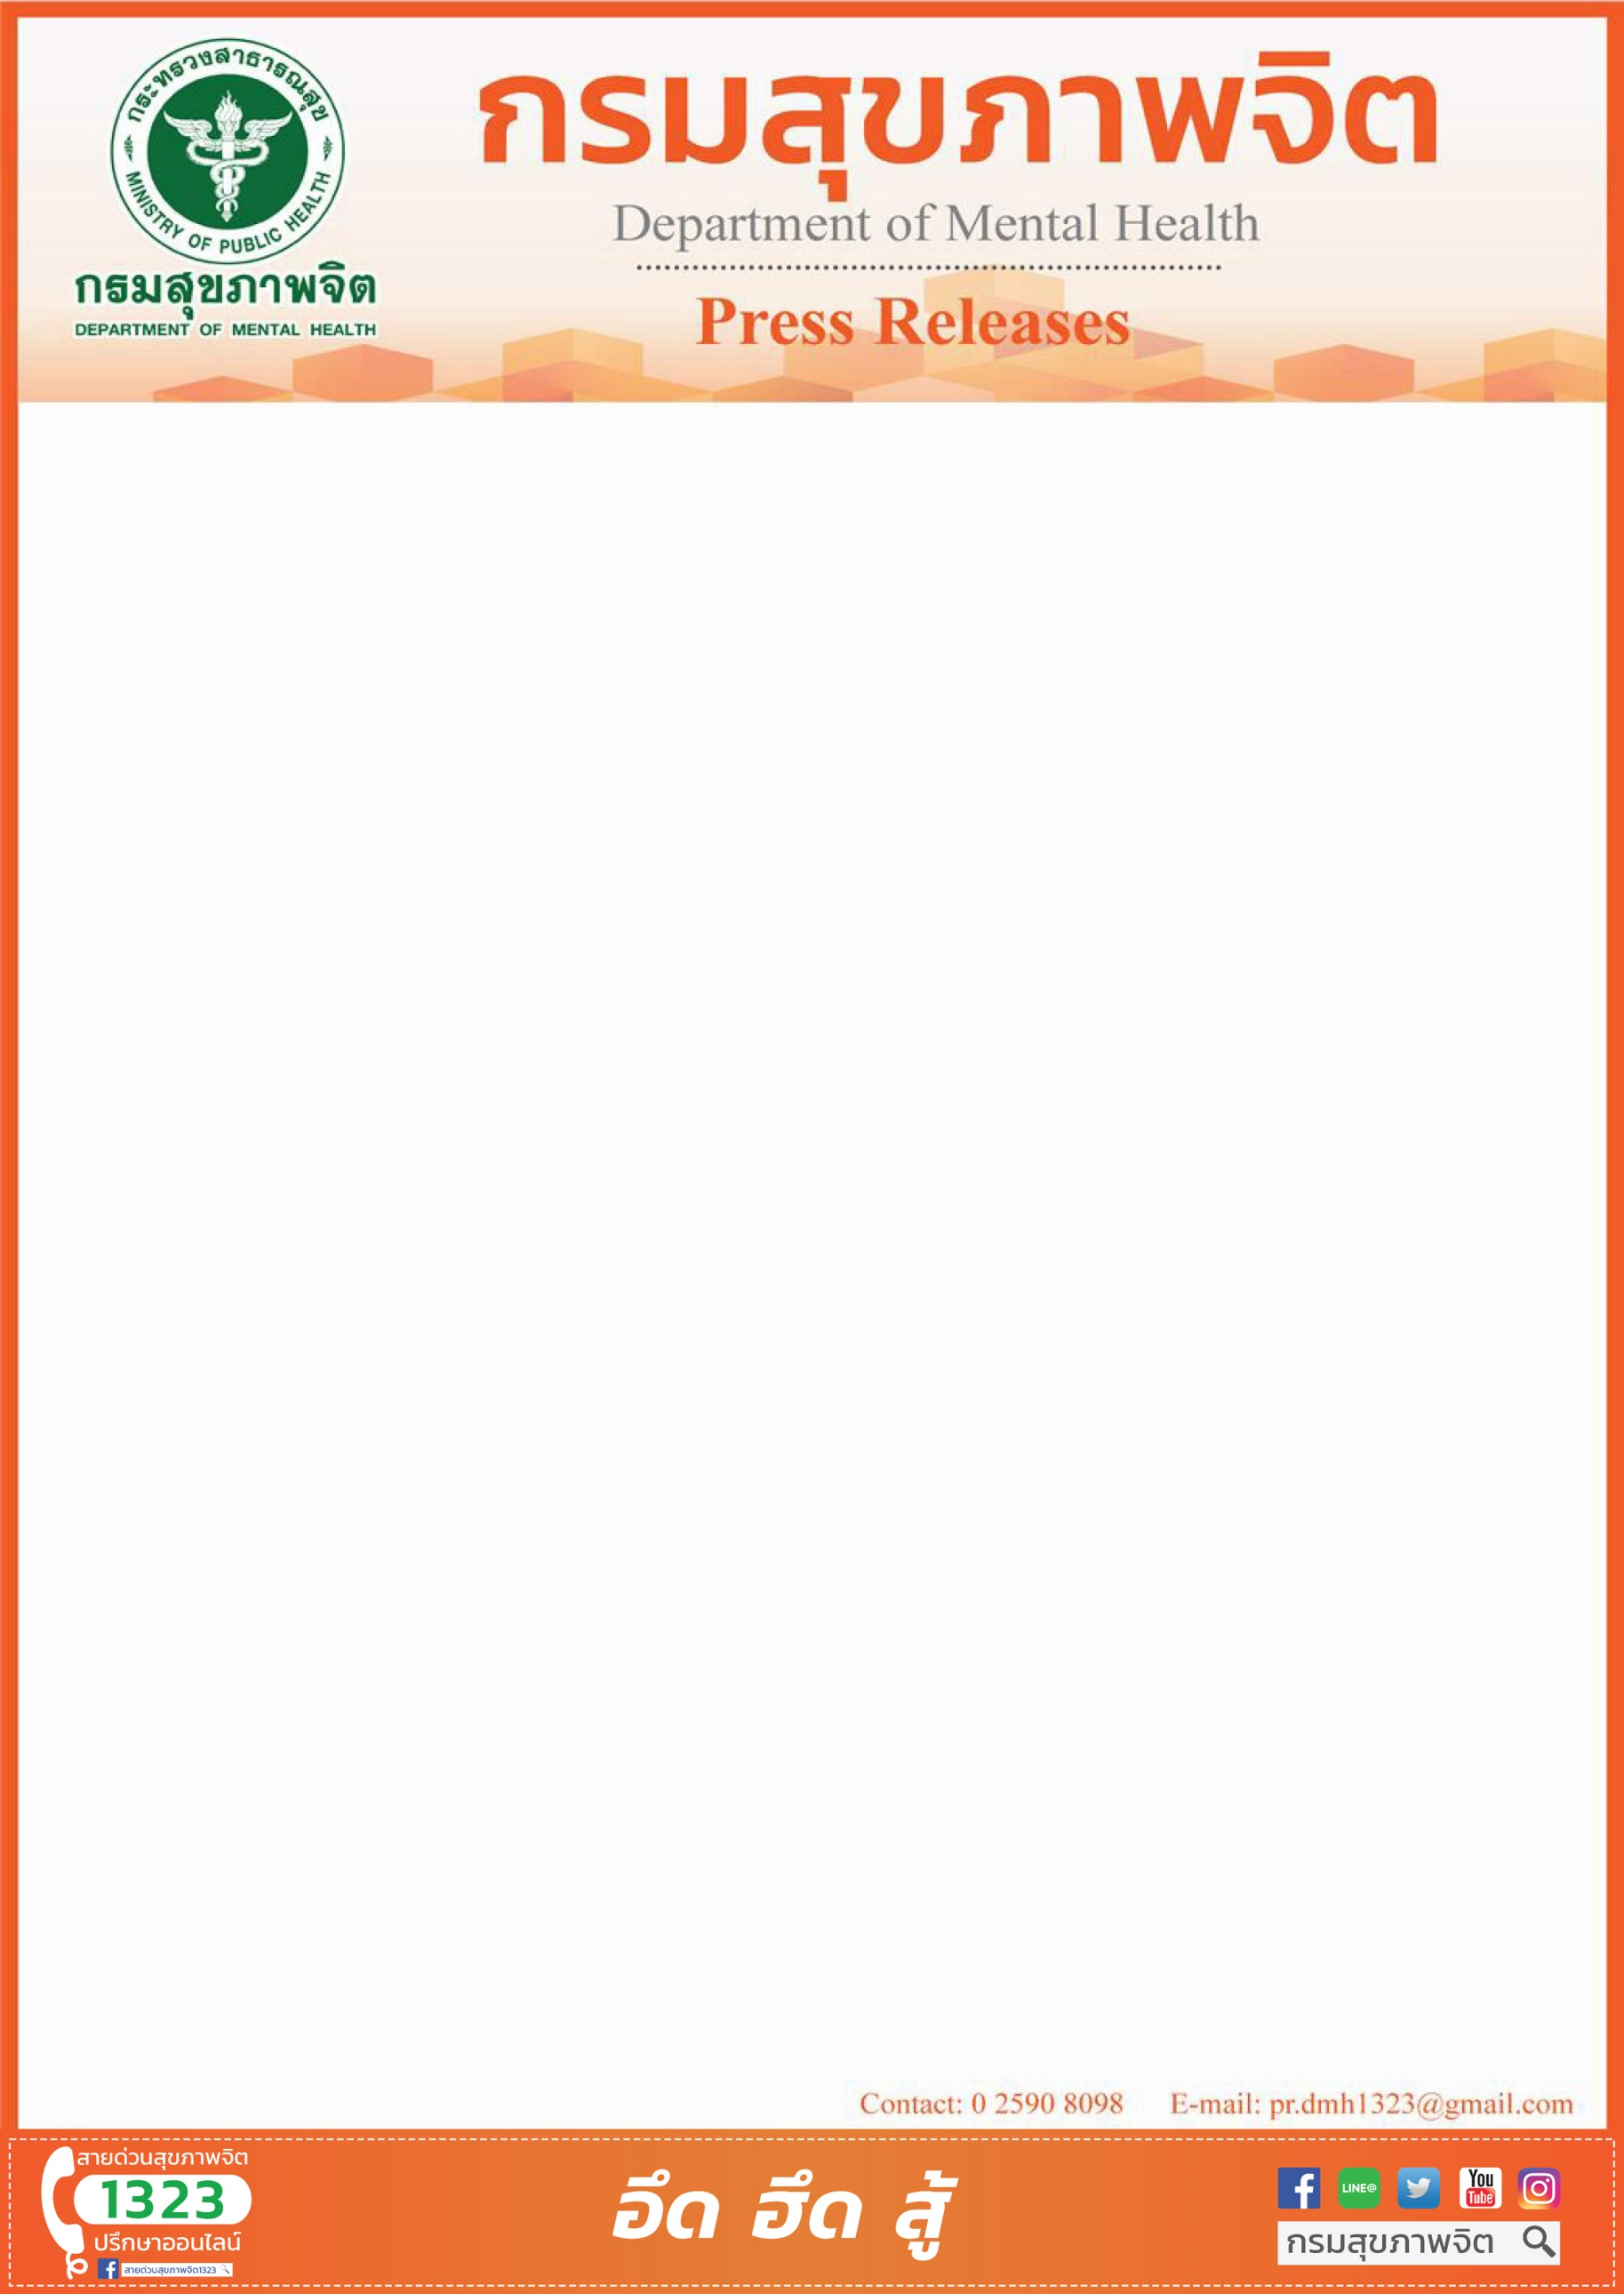

**กรมสุขภาพจิตห่วงใยเรื่องความรุนแรงต่อเด็ก แนะผู้ปกครองสร้างพื้นที่ปลอดภัยและสังเกตอาการบุตรหลานใกล้ชิด**

วันนี้ (5 ตุลาคม 2563) แพทย์หญิงพรรณพิมล วิปุลากร อธิบดีกรมสุขภาพจิต กล่าวถึงข้อวิตกกังวลของประชาชนที่มีถึงกรณีความรุนแรงต่างๆที่เกิดขึ้นในสถานศึกษา โดยเฉพาะความรุนแรงที่มีต่อเด็กเล็ก ซึ่งจากกรณีดังกล่าวทำให้ผู้ปกครองหลายท่านอาจเกิดความกลัวและกังวลใจว่าบุตรหลานของตนเองอาจเป็นผู้ได้รับผลกระทบจากความรุนแรงเช่นเดียวกัน โดยในขณะนี้กรมสุขภาพจิตได้ทำงานประสานกับหน่วยงานต่างๆ เพื่อช่วยเหลือผู้ที่เกี่ยวข้อง และร่วมกันวางแผนในอนาคตเพื่อสร้างความรู้สึกปลอดภัยในโรงเรียนให้กับเด็กและเยาวชนไทย

แพทย์หญิงพรรณพิมล กล่าวต่อว่า เด็กและเยาวชนจะมีพัฒนาการที่ดีได้นั้น ต้องมีความรู้สึกปลอดภัยในสถานที่ที่ตนเองต้องดำเนินชีวิตประจำวัน เรียนหนังสือ และทำกิจกรรมต่างๆ ดังนั้นเป้าหมายการดูแลของผู้ปกครองเมื่อเด็กถูกกระทำความรุนแรงหรือสงสัยว่าอาจถูกกระทำความรุนแรง คือการสร้างความรู้สึกปลอดภัยในเด็ก โดยเน้นการสร้างพื้นที่ปลอดภัย ไม่ว่าจะเป็น บ้าน โรงเรียน ครอบครัว เพื่อน และชุมชน พร้อมทั้งให้ความมั่นใจกับเด็กว่าขณะนี้เด็กอยู่ในจุดที่ปลอดภัย ให้ช่องทางในการติดต่อ สื่อสาร หรือบอกเล่าหากเด็กเข้าไปเกี่ยวข้องกับความรุนแรง ให้ความมั่นใจกับเด็กว่าการสื่อสารเมื่อตนเองถูกทำร้ายเป็นสิ่งที่ถูกต้องและสมควรกระทำ ควรให้เด็กได้ทำกิจวัตรประจำวันของตนเองอย่างเป็นปกติให้เร็วที่สุด หลีกเลี่ยงการให้เด็กเล่าซ้ำๆ ตอบคำถามซ้ำๆ ดูภาพเหตุการณ์ซ้ำๆ หรืออยู่ในสถานที่เกิดเหตุซ้ำๆ และไม่ควรให้ผู้ที่ไม่เกี่ยวข้องกับเด็กโดยตรงเข้ามาพูดคุยซักถามเหตุการณ์ หรือล้อเลียนเด็ก

กรมสุขภาพจิตขอแนะนำวิธีสังเกตง่ายๆที่ผู้ปกครองทำได้ หากสงสัยว่าบุตรหลานของตนอาจเป็นผู้ที่ได้รับผลกระทบจากความรุนแรง โดยมีข้อแนะนำ 3 ประการดังนี้

(1) สังเกตร่องรอยการถูกทำร้ายตามร่างกาย พฤติกรรม หรืออารมณ์ที่เปลี่ยนแปลงไปของเด็ก เช่น มีอาการหวาดกลัว มีพฤติกรรมถดถอย ก้าวร้าว ซึมเศร้า หรือกลัวการแยกจากผู้ปกครองมากขึ้น

(2) ใส่ใจรับฟัง ใช้เวลาพูดคุยมากขึ้น เข้าใจในสิ่งที่ลูกกำลังสื่อสารโดยไม่ด่วนตัดสิน อาจเริ่มต้นจากคำถามง่าย เช่น “วันนี้เป็นอย่างไรบ้าง” “วันนี้มีความสุขกับอะไรบ้าง” “วันนี้เพื่อนและครูเป็นอย่างไรบ้าง” “วันนี้ไม่ชอบอะไรที่สุด” และเมื่อสงสัยว่าลูกถูกกระทำความรุนแรง สามารถใช้การสนทนาด้วยประโยคง่ายๆ เช่น “ถ้ามีใครทำให้ลูกเจ็บหรือเสียใจ เล่าให้พ่อแม่ฟังได้นะ เราจะได้ช่วยกัน” ในกรณีที่เด็กไม่สามารถเล่าหรือตอบได้ อาจใช้ศิลปะหรือการเล่นผ่านบทบาทสมมติเพื่อเป็นเครื่องมือในการช่วยสื่อสารได้ (3) สร้างพื้นที่ปลอดภัยในครอบครัว ให้ลูกสามารถสื่อสาร หรือเล่าเรื่องราวต่างๆได้โดยไม่ถูกบ่นหรือตำหนิ หลีกเลี่ยงการใช้การลงโทษที่ใช้ความรุนแรงทางกายภาพและทางอารมณ์ เน้นการใช้แรงเสริมทางบวกเพื่อเพิ่มพฤติกรรมที่ดีแทน และ

ทั้งนี้หากเด็กและเยาวชนในการดูแลมีพฤติกรรมที่เปลี่ยนแปลงไปอย่างมาก ควรพาไปปรึกษาผู้เชี่ยวชาญ จิตแพทย์เด็กและวัยรุ่น หรือกุมารแพทย์พัฒนาการ ได้ที่สถานพยาบาลต่างๆ นอกจากนั้น ผู้ปกครองควรดูแลสุขภาพจิตตนเองอย่างใกล้ชิด จัดการอารมณ์ตนเองอย่างเหมาะสม เป็นแบบอย่างที่ดีในการควบคุมอารมณ์และไม่ใช้ความรุนแรง ลดการตำหนิหรือโทษตนเองหากเด็กต้องพบเจอกับความรุนแรง มุ่งเน้นการมองไปข้างหน้าเพื่อปรับปรุงสภาพแวดล้อมต่างๆให้ดีขึ้น โดยหากรู้สึกเครียดหรือไม่สามารถจัดการอารมณ์และความรู้สึกของตนเองได้ สามารถขอรับคำแนะนำจากผู้เชี่ยวชาญ หรือปรึกษาสายด่วนสุขภาพจิต 1323 ได้ตลอด 24 ชั่วโมง

......5 ตุลาคม 2563